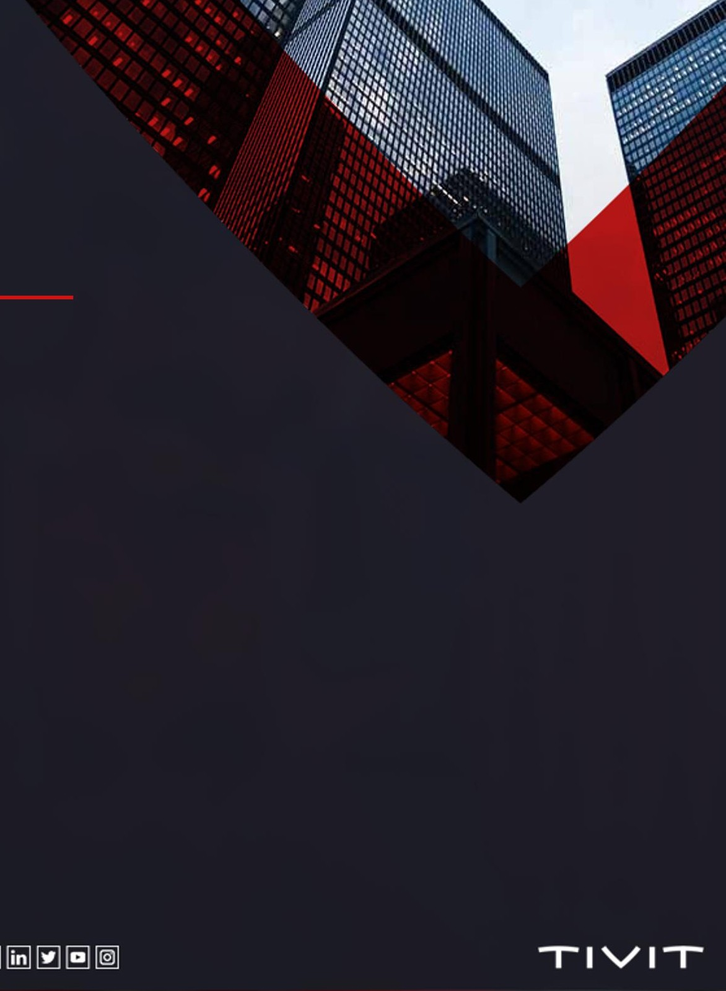

**Propuesta Técnica**

**{{titulo_servicio}}**

**TVT {{codigo_propuesta}}**

***TIVIT PERU TERCERIZACION DE PROCESOS, SERVICIOS Y TECNOLOGIA S.A.C.***

*Av. Antonio miró quesada nro. 425 int. 1811*

*Lima., Perú*

***{{fecha_actual}}***

**Contenido**

1. Declaración de Confidencialidad 5

2. Resumen ejecutivo 6

2.1. Sobre TIVIT 6

2.2. HISTORIA 9

2.3. Misión, Visión y Valores de TIVIT 9

2.4. Oferta de servicios integrados de tecnología 10

2.5. Datos Referenciales 10

2.6. Diferencial 10

2.7. Áreas de actuación de TIVIT y su oferta de servicios INTEGRADOS 11

3. Certificaciones tivit 12

3.1. Certificaciones en Perú 12

3.1.1. ISO 9001 12

3.1.2. ISO 14001 15

3.1.3. ISO 20000 16

3.1.4. ISO 27001 17

3.1.5. ISO 45001 19

4. Experiencia en servicios similares 20

5. Alcance del servicio 35

5.1. Antecedentes 35

5.2. Objetivo General 35

5.3. Alcance Funcional 36

5.3.1. Autenticación 38

5.3.2. Uso del APMIS 38

5.3.3. Perfiles 38

5.4. Módulos 39

5.5. Flujos del Sistema 40

5.5.1. Actualización de Estados 40

5.5.2. Flujo de Gestión de Expedientes de Pago 41

5.6. Fuera del Alcance 42

5.7. Verificación de Ciberseguridad 42

5.8. Ethical Hacking 42

5.9. Plan de Trabajo 46

5.9.1. Consideraciones 46

5.9.2. Equipo de trabajo 48

6. Organigrama 49

6.1. Organización para la gestión del servicio 49

7. Aportes de las partes 50

7.1. Responsabilidad de TIVIT 54

7.2. Responsabilidad de Antamina 55

8. Listado de ENTREGABLES 56

9. Skill Equipo de Fabrica 57

10. Aseguramiento de calidad 59

10.1. Proceso de Aseguramiento de Calidad 59

10.1.1. Pair Programming 60

10.1.2. Metrics 60

10.1.3. REQUIREMENT MANAGEMENT (gestión de requisitos y trazabilidad) 60

10.1.4. Code Reviews y Code Merges 60

11. Metodología 60

11.1. UN PARTNER INTEGRAL: “Desde la fábrica de SW a la Nube y desde la Nube a la fábrica SW 60

11.1.1. Ventajas de un socio único para gestión de SWF y Cloud 61

11.2. NUESTRA FILOSOFIA TIVIT DIGITAL EXPERIENCE (TDX) 62

11.2.1. Pilares de TDX 63

11.2.2. ¿Qué entregamos? 63

11.3. Modelo de Gobierno de TI 63

11.4. Gestión de TI 63

11.5. Objetivo 64

11.6. NIVELES DE CONTROL 64

11.6.1. Nivel 1: Nivel operativo 64

11.6.2. Nivel 2: Nivel ESTRATÉGICO 65

11.7. DIAGNOSIS DE TI (D TI) 66

11.7.1. Nivel 1 66

11.8. PLANIFICACIÓN DIGITAL 72

11.8.1. Objetivo 72

11.8.2. Etapa 1: Diagnostico de brecha digital 72

11.8.3. Etapa 2: Planificación digital 73

11.9. CICLO DE VIDA DE IMPLEMENTACIÓN 77

11.10. METODO DE DISEÑO (3D) 77

11.11. METODO DE CONSTRUCCIÓN Y ASEGURAMIENTO DE CALIDAD 79

11.11.1. Objetivos 79

11.11.2. Agrupación de actividades 79

11.11.3. Prácticas de método 80

12. Ciberseguridad 102

12.1. Manejo de seguridad entre aplicaciones 102

12.2. Manejo de seguridad de información 103

12.3. Manejo de seguridad de infraestructura 105

12.4. “Pen Test”, mínimo owas top 10 106

13. Lista de equipos y otros suministrados 107

14. Beneficios para el Talento Humano TIVIT 108

14.1. Educación Corporativa - MOBIFLIX 108

14.2. Gestión del clima 109

14.3. Proceso de SELECCIÓN 110

15. Mogit – Metodología optimizada de gestión integrada TIVIT 111

16. Anexos 113

1. **Declaración de Confidencialidad**

Son consideradas informaciones confidenciales todas aquellas divulgadas por TIVIT o informaciones de TIVIT que de cualquier manera se torne de conocimiento de {{client_name}}, quien queda impedida de divulgar informaciones confidenciales a terceros, excepto en caso de autorización expresa de TIVIT. De esta forma, se torna obligada a celar por las informaciones confidenciales como si fuese su titular y a devolver todo el material entregado por TIVIT.

{{client_name}} reconoce que TIVIT es y seguirá siendo la exclusiva propietaria de sus informaciones confidenciales y de todas las patentes, derechos de autores, secretos comerciales, marcas registradas, especificaciones, diseños, modelos, cronogramas, ejemplos, herramientas, programas técnicos y otros derechos de propiedad intelectual; a menos que TIVIT y {{client_name}} acuerden de forma diversa, por escrito. Ningún permiso o transferencia de cualquiera de esos derechos es concedido para {{client_name}} o queda implícito en los términos de esta propuesta.